**Ejercicios de sesiones**

1. Creamos una sesión y mostramos una sesión  
   index.php

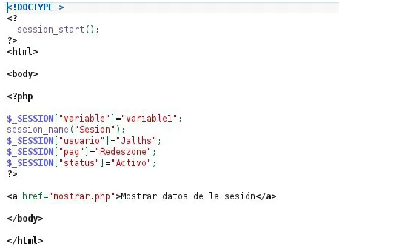

mostrar.php  
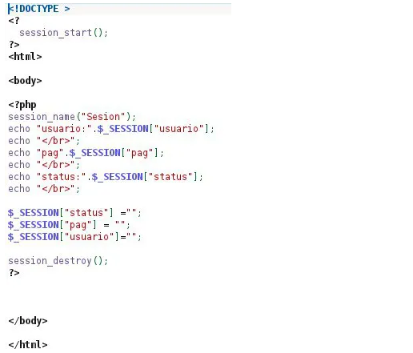

1. Ingresar en un formulario el nombre de usuario y clave en la segunda página creamos 2 variables de sesión y en una tercera recuperamos los valores almacenados en la variable de sesion.

